Исходный код в репозитории: <https://github.com/mrgrin/IPS_Labs>

Время, затраченное на последовательный расчет. Последовательный расчет более чем в два раза медленней, чем параллельный в режиме дебага и в 1.29 раз быстрее в режиме релиза.

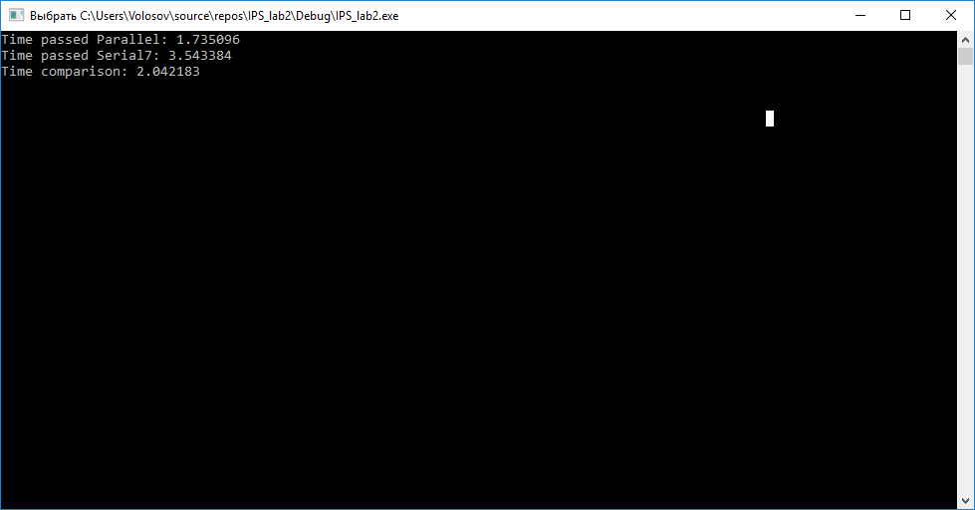

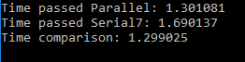

Результаты работы Amplifier до и после распараллеливания метода Гаусса. Видим, что последовательный метод требует больше ресурсов на вычисление.

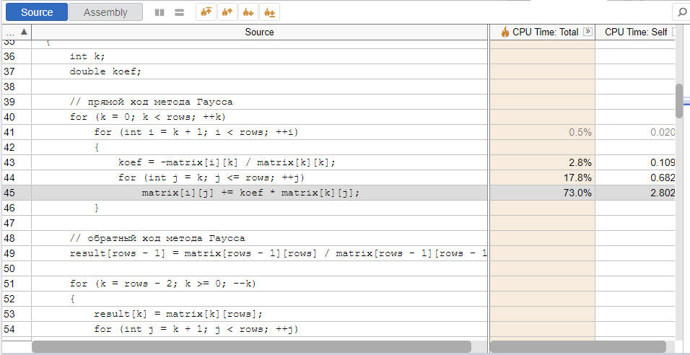

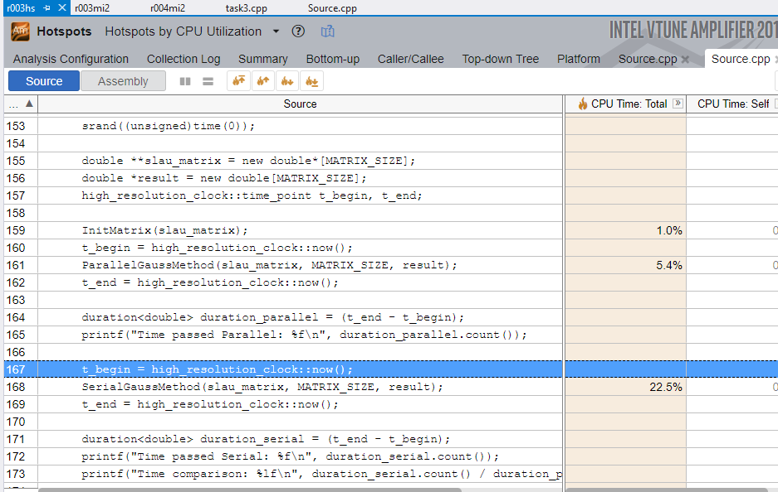

Утечки памяти до и после параллелизма.

Почему-то одна утечка осталась и после введения параллелизма, хотя я очищаю память, выделенную под матрицу в конце программы, а расчеты проходят корректно.

